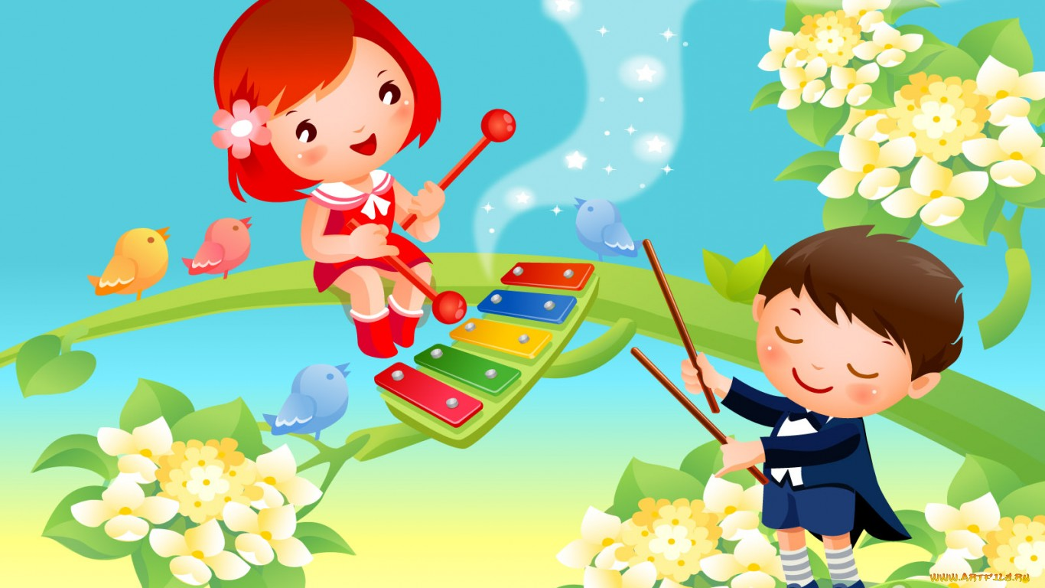

Музыка очень важна для жизни человека.

Встреча с хорошей музыкой, это всегда праздник.

Чем раньше ребенок соприкоснется с ее лучшими образцами, тем ярче будут его впечатления. Психологи говорят, что музыка помогает пережить горе, грусть, она приносит радость. Музыка помогает настроиться на другую волну, более возвышенную и духовную. Раньше детей в дворянских семьях обязательно учили музыке, получив хорошее музыкальное воспитание, и став взрослыми, они прекрасно разбирались в музыке, и умели ее понимать и ценить. Родители с раннего возраста должны учить ребенка понимать музыку.

Родители могут выполнять с ребенком различные физические упражнения, под веселую, ритмичную музыку, благодаря которой, у детей будет развиваться эмоциональная отзывчивость, слух, ритм.

Включать спокойную, плавную музыку без слов, когда ребенок

занимается рисованием, лепкой. Можно включать определенные мелодии для поддержания режима дня, например, колыбельные – сигнал для ребенка, что пора идти спать, веселая песенка Вини Пуха – пора собираться на прогулку,  
песенка «Антошка – готовь к обеду ложку» – пора есть, другая  
мелодия – время игр и т.п. Это особенно важно для маленького ребенка, который не умеет говорить, или плохо говорит.

Если ребенок часто болеет простудными заболеваниями, кашляет или у  
него астма, то ребенку обязательно надо много петь. Это помогает  
детям справиться с проблемами дыхания, держать определенный  
ритм дыхания.

Если ребенок гиперактивный – ему надо включать спокойную музыку.  
Если у ребенка что-то болит, то можно дать ему послушать  
красивую мелодию без слов, и, поглаживая больное местечко, приговаривать «у сыночка (у дочки) не боли, боль – скорее уходи». Этот старинный способ заговаривания боли отвлекает, успокаивает ребенка, дает «обезболивающий эффект», а дети постарше уже сами будут так «заговаривать боль».

Покупать ребенку музыкальные игрушки. Самому маленькому – мелодичные погремушки, музыкальных кукол-неваляшек. Детям постарше – музыкальные игрушки-инструменты посложнее: колокольчик, треугольник, маракас, ксилофон. Чаще слушать с детьми классическую музыку: Моцарта, Чайковского, Грига, Шумана, Шуберта и др.; народную музыку, музыку природы: пение птиц, звуки моря.

Хорошо, когда родители слушают музыку вместе с детьми,  
но можно периодически и оставлять ребенка наедине с музыкой.  
Рассказывайте ребенку о различных композиторах, об их  
интересных судьбах, а затем поставьте ребенку послушать музыку  
этого композитора. Рассказывайте о разных музыкальных инструментах. Учите ребенка чувствовать музыку, подскажите ему, что музыка отражает настроение, пусть он сам подберет ту музыку, которая  
соответствует его настроению. Это поможет ребенку научиться  
быстро и правильно разбираться в своих чувствах и слышать музыку своей души. Объясняйте ребенку, что музыка – многообразна и для каждого  
случая существует своя музыка: для радости и для грусти, для  
общения и для веселья, для отдыха и для работы, и что важно уметь  
подбирать музыку соответственно ситуации и настроению. Кроме того, ребенку надо объяснить, что громкая музыка может мешать остальным и что та мелодия, которая нравится ему, необязательно понравится другим.

И еще, даже если ребенку очень нравится музыка, не стоит, чтобы она звучала в доме целый день. Иначе из источника радости музыка быстро станет обыденностью, и ее перестанут замечать.

Музыкальный руководитель: Медянцева Светлана Викторовна.